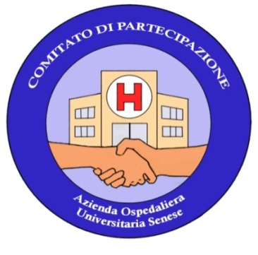

Siena, 26 maggio 2023

Egr. Sig.

Prof. Antonio Davide Barretta

Dir. Gen. AOUS - Siena

Avendo appreso dalla stampa dell’esito più che lusinghiero della valutazione Agenas sulle performances dei maggiori ospedali pubblici italiani, che colloca Le Scotte fra i migliori 9 nosocomi nazionali, le vogliamo esprimere le nostre congratulazioni per il grandissimo risultato raggiunto, che conferma anche ufficialmente valori professionali e manageriali che come Comitato abbiamo avuto modo di apprezzare “sul campo”.

Nel legittimo orgoglio di far parte della grande Istituzione da lei diretta e nella convinzione, suffragata peraltro dall’esperienza sin qui maturata, di continuare una collaborazione incanalata su binari di reciproca soddisfazione, le auguriamo un futuro professionale e personale ricco di ulteriori successi.

Con gratitudine

IL COMITATO DI PARTECIPAZIONE AOUS